Задание№ 19: Дать краткое определение художественных стилей Западной Европы, указать время,
привести примеры имён представителей, их произведений.

Художественные стили | время | определение, характерные черты | представители | произведения
Неоклассицизм
Ампир
Романтизм
Реализм
Импрессионизм
Постимпрессионизм
Модерн, Символизм
Кубизм
Фовизм
Дадаизм
Функционализм (архитектура)
Сюрреализм
Абстрактный экспрессионизм
Поп-арт
Боди-арт
Концептуальное искусство

Назовите художника. (вставить имена в пробелы)
1.
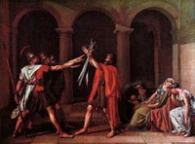
- Художник ______________ участвовал в первой французской революции, затем, пережив тяжелый кризис, стал прославлять императора Наполеона так же, как до этого - идеалы свободы римской республики.

- 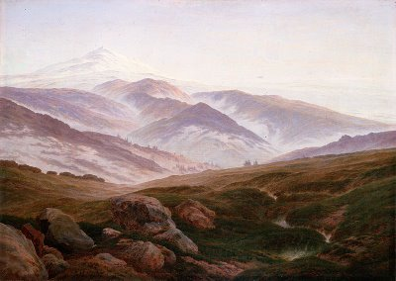 Немецкий живописец _____________ создатель романтического пейзажа. Изображал, как правило, поросшие лесом горы Баварии или пустынное побережье Померании с человеческими фигурами, как бы затерянными среди природы. Подчиняя пейзажные мотивы эффектам рассеянного, таинственного мерцающего или феерически вспыхивающего освещения (чаще лунного, чем солнечного), воплощал стихийную мощь, грозную и почти мистическую беспредельность мироздания, тонкое созвучие сил природы движениям человеческой души, чувство прорыва в неведомое.

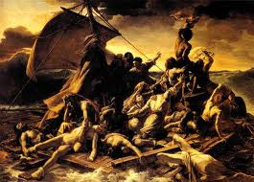
Этот художник первым во французской живописи выразил свойственное романтизму острое чувство конфликтности мира, стремление к воплощению драматических явлений современности и сильных страстей. Ранние произведения художника___________, отразившие героику наполеоновских войн “Офицер конных егерей императорской гвардии, идущий в атаку”, 1812, “Раненый кирасир, покидающий поле боя”, 1814, выделяются эмоциональностью образов, динамичностью композиции и колорита, в котором преобладают темные, оживленные интенсивными цветовыми оттенками тона.

4.

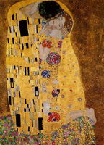 Австрийский живописец __________ писал плоскостные, орнаментальные символические картины, портреты, пейзажи в стиле модерн, выполняя их мозаичными цветовыми пятнами. В 1897 году был избран президентом объединения художников и архитекторов «Сецессион». В начале 1900-х он создает ряд картин, в которых доминирует поток орнаментальных ритмов, пробегающих по сильно вытянутому вертикальному формату.

5.

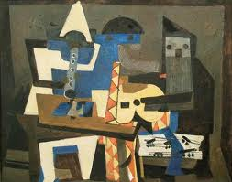
- Французский художник_________ испанского происхождения, по праву считается основоположником одного из направлений авангардизма – кубизма. В его творчестве можно отметить три наиважнейших периода, которые подарили миру настоящие шедевры: голубой, розовый и период, связанный с зарождением и развитием кубизма.

6.
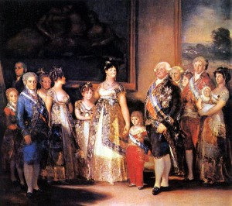 В связи с негативным отношением художника__________ к феодальной Испании, в его произведениях начинают нарастать черты трагизма: появляется смелость художественного языка, пронзительная выразительность штрихов и линий, контрастов тени и света, объединение реальности и гротеска, фантастики и аллегории, трезвого анализа и социальной сатиры. С поражающей силой уличения художник запечатлел надменность, духовное и физическое убожество королевской семьи в «Семье Карла IV» (1808).

7.
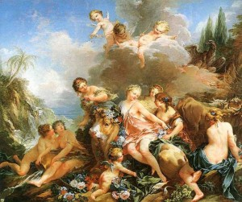
Известный гравер, живописец и декоратор
___________прославился как первый живописец короля. Он стал одним из ярчайших законодателей всех видов французских искусств. В расцвете такого искусства во Франции, как рококо он стал самым известным представителем этого стиля, работая не только в направлении живописи, а и во всех видах прикладного и декоративного искусства: из-под его руки выходили картоны для шпалер, он расписывал веера и создавал рисунки для фарфора.

8.

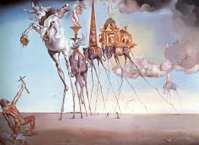
- ____________ являлся человеком, жизненные утверждения и творчество которого вызвали в свое время взрыв ликования и негодования. Он был одной из самых эксцентричных и непредсказуемых фигур. Дали прожил долгую и плодотворную жизнь и сумел стать современником многих перемен в обществе и искусстве. График и живописец, режиссер и скульптор, самый яркий и популярный, порождал резонанс во всех сферах искусства, где предпринимал свою деятельность. Словно фокусник он манипулировал образами, создавая причудливые и часто скандальные их комбинации, переплетения и наложения. Его работы вызывали сенсацию у современников жизненностью придуманных сюжетов. Несмотря на то, что он был человеком общественным, всегда был окутан некой завесой тайны. О его жизни и жизненных принципах ничего не было известно наверняка. На фотографиях он возникает перед нами как король эпатажа.

9.

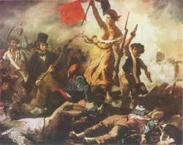
Французский живописец, график, виднейший представитель французского романтизма в изобразительном искусстве. Дух свободы, действия, борьбы выразил во взволнованно-напряжённых, проникнутых гуманистическим пафосом, динамичным по композиции, экспрессивных, звучных по колориту произведениях.

__________________________
Форма отчетности: Дистанционно.
Сроки отчетности: до 10 марта.

